920W 270 V High Perf. Servo Motor 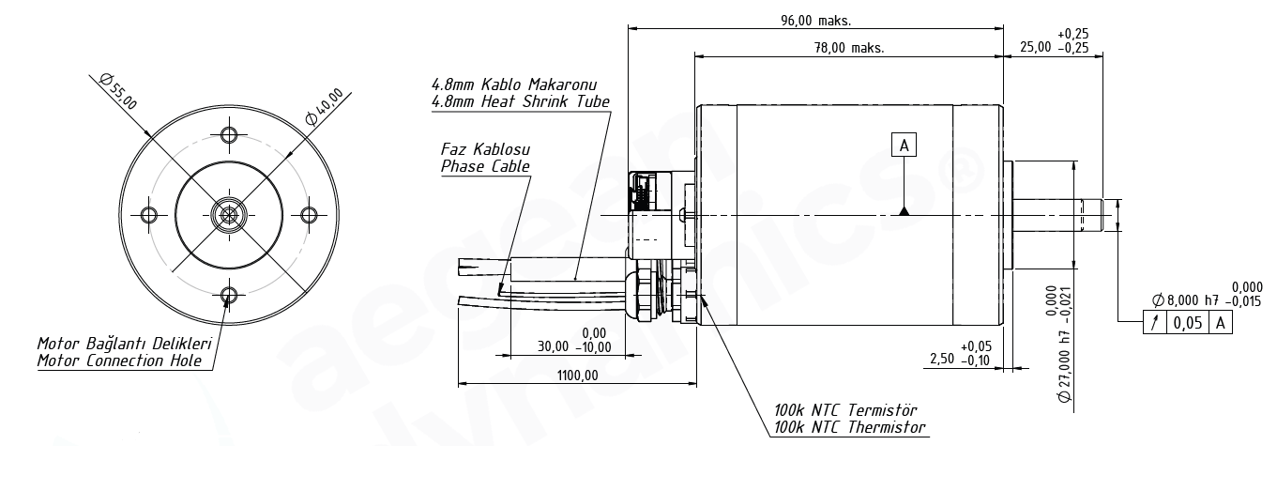
Temel Motor Parametreleri
Nominal Güç | W | 920
Nominal Hız | rpm | 12500
Nominal Tork | Nm | 0.68
Nominal Akım | A | 3.9
Nominal Gerilim | V | 270
Yüksüz Hız | rpm | 14000
Maksimum Verimlilik | % | 90
Elektriksel Parametreler
Faz Sayısı |  | 3
Kutup Sayısı |  | 4
Tork Sabiti (KT) | Nm/A | 0.18
Back EMF Sabiti (KE) | Vs/rad | 0.18
Fazlar Arası Direnç (±%10) | mΩ | 1850
Fazlar Arası Endüktans (±%30) | mH | 2.7
Termal Veriler
Ortam Sıcaklığı | °C | -40...+85
Maksimum Sargı Sıcaklığı | °C | +155
Fiziksel Parametreler
Dış Çap | mm | 55
Mil Çapı | mm | 8
Maksimum Uzunluk | mm | 121
Ağırlık | gr | ~1650
Motor Bağlantısı
U | KIRMIZI KABLO
V | BEYAZ KABLO
W | SİYAH KABLO
Sensör Bağlantısı
1 | GND
2 | VDC +
3 | Z’
4 | Z
5 | B
6 | B’
7 | A’
8 | A
9 | HALL A
10 | HALL B
11 | HALL C
Bağlantı Elemanları
Güç | M10 CABLE GLAND
Sinyal | Molex 501330-1100

